|  |
| --- |
| **SPRINT 1: Definiendo el Proyecto - Planificación Scrum – Repositorio Código** |

|  |  |
| --- | --- |
| **Identificación Proyecto** | |
| Nombre Proyecto: | Software para la gestión de una tienda de barrio |
| Número Equipo: | N.A |
| **Integrantes del equipo** | |
| Rol  (Líder-Desarrollador – Cliente) | Nombre |
| Líder | Robinson Daniel Cruz Castro |
| Desarrollador | Ana Lilian Chocontá Condiza |
| Desarrollador | Cristian Camilo Sanchez Ruiz |
| Desarrollador | Rodrigo Hernando Bonilla Torres |
| Desarrollador | Lubín Ernesto García Villalba |
|  |  |
| Stakeholder | Jesús Ariel González Bonilla |
| **Descripción Proyecto (Mundo del Proyecto)** | |
| Se requiere una aplicación que permita inventariar los productos de una tienda de barrio.  **Problemática:**  En la tienda de don Pedro se presenta el inconveniente de no saber de una forma rápida la cantidad de productos de cualquier referencia que se pueda tener en el estante o en bodega para su venta, esto genera que cuando llegue algún proveedor a brindar productos, don Pedro deba ir y contar físicamente la cantidad de productos que existan en el estante, o simplemente el producto se acaba y don Pedro no se da de cuenta hasta que un cliente lo pregunta, esto genera que pierda la venta e incluso hasta el cliente. También presenta el inconveniente que debido a la cantidad de productos que tiene en su tienda, le es complicado saber de memoria todos los precios.  **Solución:**  Se requiere la creación de un sistema de información para poder tener el control sobre el inventario de la tienda de don Pedro, para ello, se realizará un carrito de compras para la tienda en cuestión con el fin de tener control sobre sus productos y precios.  Esta aplicación será implementada en base a el marco de trabajo Spring utilizando la arquitectura MVC-REST, con todas las operaciones CRUD necesarias para el control del inventario de la tienda.  El carro de compras deberá permitir al usuario visualizar los productos, agregar productos, eliminar productos, mostrar el valor de cada producto y el valor total, así como permitir iniciar el proceso de pago de los productos seleccionados. | |
| **Objetivo General** | |
| Diseñar una solución tecnológica que le permita administrar el inventario de la tienda a don Pedro. | |
| **Objetivos Específicos** | |
| * Identificar los requerimientos del sistema de información * Construir el backend y frontend del sistema de información * Desplegar el sistema información en el servidor dispuesto por el cliente | |

|  |
| --- |
| **Requerimientos Funcionales** |

**Módulo de parametrización**

* Registrar categorías de productos
  + Nombre de la categoría
  + Estado
* Registrar marcas
  + Nombre de la marca
  + Estado
* Registrar unidades de medidas
  + Nombre de la unidad medida
  + Estado
* Registrar productos
  + Nombre del producto
  + Asociar categoría
  + Asociar marca
  + Asociar unidad medida
  + Estado

**Módulo de inventario**

* Registrar inventario
  + Cantidad stock
  + Cantidad máxima
  + Cantidad mínima
  + Precio costo
  + Precio venta
  + Asociar un producto

|  |
| --- |
| **Requerimientos NO Funcionales** |

* Lenguajes de programación {java -> spring boot}, {node{vue, angular, react}}
* Moteres de base de datos {mongodb}
* Usabilidad {responsive, buenas prácticas}
* Escalabilidad {por API }
* Servidor requerido {Linux fedora 7}

|  |
| --- |
| **Planificación SCRUM - JIRA** |

* Creación del proyecto e Integrantes del equipo invitados en JIRA

* Épicas e historias de usuario

* Creación y lanzamiento de un Sprint (Backlog y Tablero)

|  |
| --- |
| **Repositorio de Código GitLab o GitHub** |

URL del repositorio: <https://github.com/rcruzca/C4WEB-TiendaInventario.git>

* Creación del proyecto del repositorio e Integrantes del equipo invitados.

* Evidencia de la realización de alguna actualización (commit), donde se visualice la actualización y el historial de actualizaciones (Versiones)

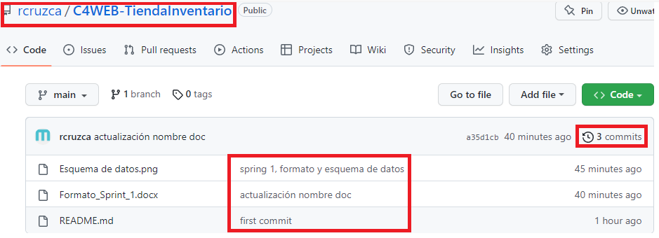

|  |
| --- |
| **Evidencias de las Reuniones de Equipo** |



